**XU263** *Scheda creata il 26 marzo 2022*

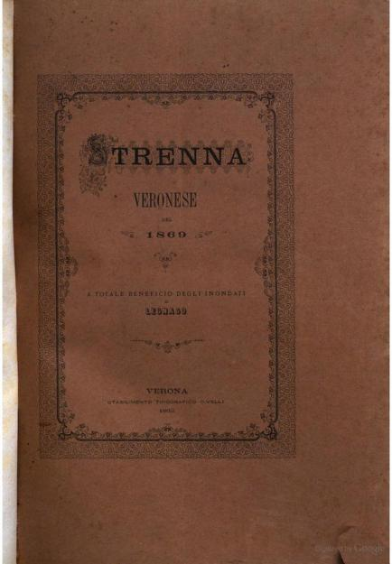**Descrizione storico-bibliografica**

Una \***ghirlanda di fiori** : strenna veronese. - Verona : Stamperia Libanti, 1846. - 1 volume : 224 p. ; 25 cm. ((Annuale. - Compilatore: Luigi Ruozi. - PUV0127256

**Compilatore:** Ruozi, Luigi

Copia digitale a: <https://books.google.it/books/about/Una_Ghirlanda_di_fiori_Strenna_Veronese.html?id=ugdTAAAAcAAJ&redir_esc=y>

Il \***ponte delle navi** : strenna veronese. – Anno 1 (1852). – Verona : [s.n.], 1852. – 1 volume. - PUV0127839

I \***poveri** : strenna poetica veronese per l'anno .... – 1855. - Verona : P. Bisesti, 1855. – 1 volume : XXVI, 224 p. ; 24 cm. ((Annuale. - PUV0127845

\***Strenna veronese del 1869**. - Verona : Stabilimento Tipografico Civelli, 1869. - IX, 248 p. ; 30 cm. - Sul frontespizio: a totale beneficio degli inondati di Legnago. - BVE0590484; RAV0255445

Copia digitale a: <https://archive.org/details/bub_gb_5aYrtksaPYIC/mode/2up>

Soggetto: Cultura – Verona – 1846-1869

**Volumi disponibili in rete**: [1846](https://books.google.it/books/about/Una_Ghirlanda_di_fiori_Strenna_Veronese.html?id=ugdTAAAAcAAJ&redir_esc=y); [1869](https://archive.org/details/bub_gb_5aYrtksaPYIC/mode/2up)